**MARKETING WEEK**

**ΠΗΓΗ: marketingweek.gr**

**(Αναδημοσίευση άρθρου με την άδεια του περιοδικού σαν συνδρομητής)**

**02/04/25**

**Ευάγγελος Μάξιμος Σκοπελίτης, ΕΥ Ελλάδος: Το ανανεωμένο brand της ΕΥ μάς καλεί να «διαμορφώσουμε το μέλλον με αυτοπεποίθηση»**

**Ευάγγελος Μάξιμος Σκοπελίτης, Διευθυντής Brand, Marketing και Επικοινωνίας (BMC) της ΕΥ Ελλάδος**

Από MW Online Team

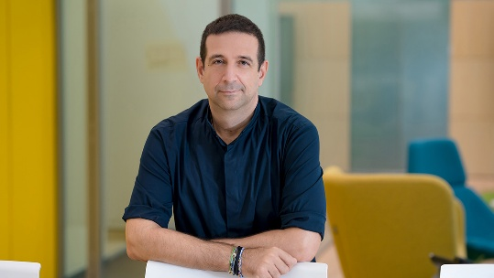

**O Διευθυντής Brand, Marketing και Επικοινωνίας (BMC) της ΕΥ Ελλάδος, Ευάγγελος Μάξιμος Σκοπελίτης, μιλάει στο Marketing Week για το πρόσφατο brand repositioning της ΕΥ παγκοσμίως μέσα από τη στρατηγική «All in» και τη σημασία της συνεχούς επανεφεύρεσης των brands, ώστε να λένε «καλές ιστορίες» που απαντούν σε ανάγκες, αγγίζουν και κινητοποιούν.**

**MW: Η νέα στρατηγική «All in» της EY, παρουσιάζεται ως κάτι πολύ περισσότερο από repositioning του brand της. Τι σημαίνει και γιατί έγινε τώρα;**

**Ευάγγελος Μάξιμος Σκοπελίτης:** Αν ρίξετε μια ματιά στον επιχειρηματικό χάρτη, θα δείτε ότι το 2025 χαρακτηρίζεται από μια πρωτόγνωρη πολυπλοκότητα.

Το «business as usual» δεν υπάρχει πια.

Οι επιχειρήσεις καλούνται να ισορροπήσουν ανάμεσα στην προσαρμογή και στην ανατροπή, στο optimization και στο reimagination.

Και, εδώ ακριβώς έρχεται το «All in» – η δική μας απάντηση σε αυτή την εποχή αλλαγών.

Είναι το νέο επιχειρηματικό mindset της EY και μία δήλωση για το πώς βλέπουμε το μέλλον. Για εμάς, αυτό σημαίνει:

Συνεργασία. Συνδέουμε ανθρώπους, τεχνολογία, data και επιχειρηματικά μοντέλα, σε ένα συγχρονισμένο οικοσύστημα, για να «ξεκλειδώσουμε» νέες ευκαιρίες ανάπτυξης.

Ολιστική προσέγγιση και προσαρμοστικότητα.

Πλέον, οι στατικές λύσεις και οι top-down στρατηγικές είναι ξεπερασμένες, με τον κόσμο των επιχειρήσεων να απαιτεί ευέλικτες δομές που εξελίσσονται διαρκώς και σε πραγματικό χρόνο.

Ετοιμότητα για το «αύριο».

Είτε πρόκειται για την AI και την GenAI, είτε για την πολυγενεακή δυναμική και τις νέες μορφές εργασίας, οι οργανισμοί που θα ξεχωρίσουν είναι αυτοί που είναι ήδη Αll in, πριν οι εξελίξεις το απαιτήσουν.

Κυρίως, όμως, το All in στον πυρήνα του τοποθετεί τις επιχειρήσεις, τους ανθρώπους μας και την κοινωνία.

Μαζί, βοηθούμε οργανισμούς να μετασχηματιστούν, στηρίζουμε τους ανθρώπους μας να αναπτυχθούν και δημιουργούμε θετικές αλλαγές για την κοινωνία, όπως μέσα από το πρόγραμμα κοινωνικής ευθύνης EY Ripples.

Στην πράξη, όλα τα ανωτέρω μεταφράζονται σε μια πιο ανοιχτή, πιο ευέλικτη και πιο συνεργατική EY, έτοιμη να καθορίσει τον επιχειρηματικό μετασχηματισμό της επόμενης δεκαετίας.

Αυτό αντανακλάται στο νέο tagline «Shape the future with confidence» (STFWC), που βρίσκεται στην καρδιά του repositioning, συνοδεύοντας το εταιρικό logo μας.

**Πώς μεταφράζεται το «confidence» σε επίπεδο branding, αλλά και πρακτικά;**

H αυτοπεποίθηση δεν είναι απλά συναίσθημα – είναι στρατηγικό πλεονέκτημα.

Το STFWC είναι ουσιαστικά η απάντηση στην ερώτηση: πώς κάνουμε πραγματικότητα τον διαχρονικό σκοπό μας, το Building a better working world;

Σε έναν ταχέως μεταβαλλόμενο κόσμο, το STFWC σημαίνει να έχεις το θάρρος να διαμορφώσεις το μέλλον και να θέτεις τα σωστά ερωτήματα.

Αυτό κάνουμε στην EY – βοηθάμε τους πελάτες μας να επαναπροσδιορίσουν την αγορά τους, να σκεφτούν πέρα από το προφανές και να δουν ευκαιρίες εκεί που άλλοι βλέπουν εμπόδια.

Δημιουργώντας ένα οικοσύστημα υπηρεσιών, προσφέρουμε στις επιχειρήσεις τη δυνατότητα να αναπτύσσονται με σιγουριά και ευελιξία, ακόμα και μέσα στην αβεβαιότητα, παρέχοντάς τους τεχνολογική και ανθρώπινη υποστήριξη, αλλά και έγκαιρη πληροφόρηση.

Αυτή η νέα οπτική εκφράζεται και αισθητικά μέσα από τo visual identity του ΕΥ brand, με την πολυδιάστατη χρωματική παλέτα μας, να αντανακλά το εύρος των υπηρεσιών, την πολυμορφία των ανθρώπων μας και τη δυναμική φύση των αλλαγών που καθοδηγούμε.

Η ίδια αρχή διατρέχει και τη στρατηγική μας στα digital και social media. Στη νέα εποχή του digital engagement, κάθε αλληλεπίδραση με το brand μας, στοχεύει να εξηγήσει, να εμπνεύσει, και να ανοίξει νέες προοπτικές.

Η προσέγγισή μας βασίζεται σε τρεις πυλώνες: το #BetterWorkingWorld, όπου εστιάζουμε στο thought leadership και στη θετική επίδραση της EY στον επιχειρηματικό κόσμο, την κοινωνία και το περιβάλλον, το #TogetherAllIn, που αναδεικνύει τη δύναμη της συνεργασίας και της συμπερίληψης, και το #ShapeTheFutureWithConfidence, που παρουσιάζει insights, έρευνες και case studies, που βοηθούν τις επιχειρήσεις να δημιουργήσουν πραγματική αξία.

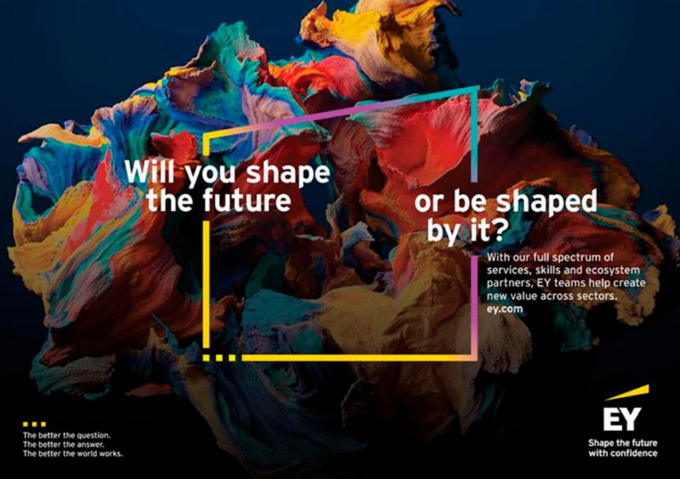

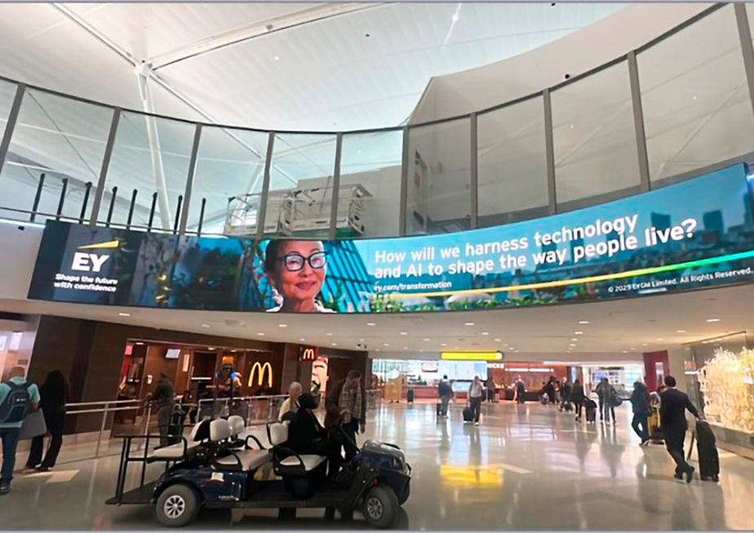

**Οι παγκόσμιες καμπάνιες με τα films «Transformations» και «Generations» είναι τα πρώτα μεγάλα αφηγήματα που εκφράζουν αυτή τη νέα στρατηγική. Ποια είναι η λογική τους;**

Η EY εξελίσσεται σε ένα «love brand» που δεν απευθύνεται μόνο στους παραδοσιακούς πελάτες – οργανισμούς και επιχειρήσεις – αλλά δημιουργεί ουσιαστικό κοινωνικό αντίκτυπο, απαντώντας έμπρακτα στις σημερινές και μελλοντικές ανάγκες των ανθρώπων.

Το «Transformations» είναι η αιχμή του δόρατος της νέας αυτής στρατηγικής, αναδεικνύοντας την ανάγκη για real-time ευελιξία και οργανισμούς που εξελίσσονται αξιοποιώντας την τεχνολογία, τα στρατηγικά οικοσυστήματα συνεργασιών και την ανθρώπινη ευφυΐα, για να προσαρμόζονται και να ανακαλύπτουν νέα value streams.

Η δεύτερη καμπάνια, το «Generations», πηγαίνει τη συζήτηση ένα βήμα πιο πέρα: πώς οι αποφάσεις μας σήμερα, διαμορφώνουν τον κόσμο των επόμενων δεκαετιών;

Μέσα από ένα short film, παιδιά από διαφορετικά κοινωνικά και πολιτισμικά υπόβαθρα, με διαφορετικές δεξιότητες, προοπτικές, και όνειρα, αλλά και φορώντας τα δικά τους ρούχα – σημαντικό στοιχείο έκφρασης της μοναδικής μας προσωπικότητας – μάς δείχνουν ότι η αυθεντικότητα και η πολυμορφία είναι μια αντανάκλαση της πραγματικότητας.

Μάς υπενθυμίζουν ότι η κοινωνική υπευθυνότητα, η ενσυναίσθηση, και οι βιώσιμες πρακτικές είναι αναγκαίες προϋποθέσεις για έναν καλύτερο εργασιακό κόσμο και ένα μέλλον με περισσότερη αυτοπεποίθηση.



Πάντα πίστευα ότι στην επικοινωνία, το κλειδί είναι να λες «καλές ιστορίες».

Εκείνες που αγγίζουν, προβληματίζουν και κινητοποιούν.

Σε έναν κόσμο γεμάτο πληροφορία – και παραπληροφόρηση, η αυθεντικότητα είναι το νέο «νόμισμα» εμπιστοσύνης.

Οι καμπάνιες έχουν σχεδιαστεί με αυτή ακριβώς τη φιλοσοφία, αποτελώντας ένα «κάλεσμα» προς τις επιχειρήσεις να αναθεωρήσουν τις παλιές τους πρακτικές και να αναζητήσουν νέους τρόπους για να απελευθερώσουν τη δυναμική του οργανισμού και των ανθρώπων τους.

Πώς;

Καλλιεργώντας τη διαγενεακή συνεργασία, επενδύοντας στο upskilling, λειτουργώντας με γνώμονα τη διαφάνεια, την ισότητα και το συναίσθημα του «ανήκειν» (DEIB), καθώς και κατανοώντας πως η τεχνολογία είναι μέρος της λύσης, όχι της πρόκλησης.

Και, τελικά, αυτή είναι η ουσία του καλέσματος «διαμορφώστε το μέλλον με αυτοπεποίθηση».

Το μέλλον δεν είναι ένα αφηρημένο concept.

Είναι οι άνθρωποι, οι αποφάσεις και οι πράξεις του σήμερα.

Και το ερώτημα είναι απλό: θα το διαμορφώσουμε ή θα διαμορφωθούμε από αυτό;